六安嘉利学府商住小区开发项目（阶段性）

竣工环境保护验收报告
（5#、6#、9#、11#~14#、会所、地下室）

建设单位：六安卓越房地产开发有限公司
编制单位：安徽泓维环境科技有限公司
2021年01月

建设单位法人代表： （签字）
编制单位法人代表： （签字）
项目负责人：叶青
报告编制人：曹诗炜

编制单位：安徽泓维环境科技有限公司
电话：0564-3210815
传真：/
邮编：230000
地址：六安市裕安区文汇大厦22楼2205

建设单位：六安卓越房地产开发有限公司
电话：/
传真：/
邮编：237000
地址：六安市裕安区城南镇，105国道东，学府路南

目 录
1、验收项目概况 1
2、验收依据 2
3、工程建设简况 3
3.1 项目基本情况 4
3.2 建设内容 6
3.3 水源及水平衡 8
4、环境保护设施.. 13
4.1 污染物治理设施 10
4.2 项目环保投资 12
5、环评结论及环评批复要求 12
5.1环评结论 13
5.2 环评建议 13
5.3 关于项目环境影响报告书的批复 13
6、监测技术规范及验收评价标准 15
6.1 废水排放标准 15
6.2 废气排放标准 15
6.3 噪声排放标准 15
7、验收监测内容 16
8、监测质量保证和质量控制 17
8.1 监测分析过程中的质量保证和质量控制 18
8.2监测分析方法 18
9、验收监测结果与分析评价 19
9.1 验收监测期间工况监督 19

9.2 环保设施调试效果分析 19
10、环保检查结果 21
10.1“三同时”执行情况 21
10.2 环境保护机构设置、环境管理规章制度及落实情况 21
10.3 固体废弃物综合利用处理情况 21
10.4 绿化、生态恢复措施及恢复情况 21
10.5环保管理制度及人员责任分工 21
10.6 环评建议、环评批复落实情况 21
11、验收监测结论和建议 23
11.1验收监测结论 23
11.2 建议 23

第一章 验收项目概况

1.1、项目简介
为进一步推动六安市城市建设的步伐，提高居民的居住环境，改善城市面貌，提升城市形象，六安卓越房地产开发有限公司投资15000万元于六安市裕安区城南镇，105国道东、学府路北建设“六安嘉利学府商住小区开发项目”，该项目于2011年8月31日根据六安市裕安区发展和改革委员会《关于六安嘉利学府商住小区开发项目备案的通知》（发改项目[2011]323号）完成备案；受六安卓越房地产开发有限公司委托，原安徽省科技技术咨询中心于2013年6月编制完成了《六安卓越房地产开发有限公司六安嘉利学府商住小区开发项目环境影响报告书》并于2013年9月16日取得六安市裕安区环境保护局《关于六安嘉利学府商住小区开发项目环境影响报告书的批复》（裕环[2013]185号文件）。项目环评申报总占地面积81080m²，建设规划总面积约246780m²，其中北区规划总建筑面积37053m²，南区规划总建筑面积181970m²。规划居住用户1580户。
项目于2013年12月开始建设，目前该项目已按环评申报内容完成建设，其中先期建成的4#、7#、10#、16#、17#商住楼已于2019年12月完成自主验收和环保验收信息系统平台填报工作。本次验收范围为项目5#、6#、9#、11#~14#、会所、地下室工程，总计建筑面积92713.39m²，其中地上建筑（5#、6#、9#、11#~14#、会所）总建筑面积71313.44m²，地下室建筑面积21357.41m²。
总体来说，项目区实际建设情况与环评差距较小，满足验收条件。
1.2、项目立项过程
2011年8月31日，六安卓越房地产开发有限公司六安嘉利学府商住小区开发项目在六安市裕安区发展改革委立项备案（发改项目[2011]323号）；
2013年6月，六安卓越房地产开发有限公司委托原安徽省技技术咨询中心进行环境影响评价工作；
2013年9月6日，六安卓越房地产开发有限公司六安嘉利学府商住小区开发项目取得六安市裕安区环境保护局批准项目实施的批复（裕环[2013]185号）；
2019年10月，六安卓越房地产开发有限公司六安嘉利学府商住小区开发项目4#、7#、10#、16#、17#商住楼建设完成，相应的环保设施安装完善，达到验收条件；
2019年10月，六安卓越房地产开发有限公司委托安徽泓维环境科技有限公司进行竣工环境保护验收工作，并于2019年12月完成自主验收和验收信息系统平台填报工作。
2021年1月，六安嘉利学府商住小区开发项目5#、6#、9#、11#~14#、会所、地下室工程建设完成，相应的环保设施安装完善，达到验收条件；
2021年1月，六安卓越房地产开发有限公司委托安徽泓维环境科技有限公司进行竣工环境保护验收工作。

1.3、验收工作由来
（1）根据《建设项目环境保护管理条例》中第十七条：“编制环境影响报告书、环境影响报告表的建设项目竣工后，建设单位应当按照国务院环境保护行政主管部门规定的标准和程序，对配套建设的环境保护设施进行验收，编制验收报告”。
（2）根据国家环保部《关于规范建设单位自主开展建设项目竣工环境保护验收的通知》和《建设项目竣工环境保护验收暂行办法》（国环规环评〔2017〕4号）有关规定：建设单位是建设项目竣工环境保护验收的责任主体，应当按照本办法规定的程序和标准，组织对配套建设的环境保护设施进行验收，编制验收报告，公开相关信息，接受社会监督，确保建设项目需要配套建设的环境保护设施与主体工程同时投产或者使用。
因此，为考核该建设项目环保“三同时”执行情况及各项污染治理设施试运行性能和效果，依据国家环境保护部《建设项目竣工环境保护验收暂行办法》要求，2021年1月，六安卓越房地产开发有限公司委托安徽泓维环境科技有限公司开展“六安嘉利学府商住小区开发项目”5#、6#、9#、11#~14#、会所、地下室工程竣工环境保护验收工作。安徽泓维环境科技有限公司对该项目的环保设施建设和环保措施落实等情况进行了现场勘察后，于2021年1月18日完成验收报告。
其验收监测主要内容主要包括：
（1）边界噪声现状监测；
（2）环评报告书及批复要求落实情况。

第二章 验收依据

2.1、环境保护国家相关法律法规
（1）《中华人民共和国大气污染防治法》；
（2）《中华人民共和国水污染防治法》；
（3）《中华人民共和国环境噪声污染防治法》；
（4）《中华人民共和国固体废物污染环境防治法》。

2.2、验收相关文件、条例、通知等
（1）国务院第682号令《建设项目环境保护管理条例》；
（2）环境保护部文件国环规环评[2017]4号《关于发布建设项目竣工环境保护验收暂行办法》；
（3）《建设项目竣工环境保护验收技术部指南 污染影响类》（环境保护部办公厅）。

2.3、开展验收工作相关文件
（1）六安卓越房地产开发有限公司六安嘉利学府商住小区开发项目在六安市裕安区发展改革委立项备案（发改项目[2011]323号）；
（2）六安卓越房地产开发有限公司六安嘉利学府商住小区开发项目取得六安市裕安区环境保护局批准项目实施的批复（裕环[2013]185号）；
（4）六安卓越房地产开发有限公司委托编制验收报告的委托书；
（5）验收监测方案；
（6）验收检测报告—噪声。

第三章 工程建设简况

3.1、 项目基本情况
建设单位：六安卓越房地产开发有限公司
项目名称：六安嘉利学府商住小区开发项目
项目性质：新建
投资总额：项目总投资15000万元
建设地点：六安市裕安区城南镇，105国道东，学府东路北，项目中心地理坐标为116.472158°E，31.706410°N。
建设规模：环评申报总占地面积81080m²，建设规划总面积约246780m²，其中北区规划总建筑面积37053m²，南区规划总建筑面积181970m²。规划居住用户1580户。
项目于2013年12月开始建设，目前该项目已按环评申报内容完成建设，其中先期建成的4#、7#、10#、16#、17#商住楼已于2019年12月完成自主验收和环保验收信息系统平台填报工作。本次验收范围为项目5#、6#、9#、11#~14#、会所、地下室工程，总计建筑面积92713.39m²，其中地上建筑（5#、6#、9#、11#~14#、会所）总建筑面积71313.44m²，地下室建筑面积21357.41m²。
周边关系：通过现场调查可知，北侧为建成的四季阳光小区，西侧为105国道，南侧为嘉利学府一期建设项目，东侧为裕安小学。项目所在地目前正处于房地产高度处于开发阶段，其中项目区隔105国道西北侧有周谷堆产品批发市场、天盈上城、南河佳苑、嘉利豪庭、城南家园等小区建设。

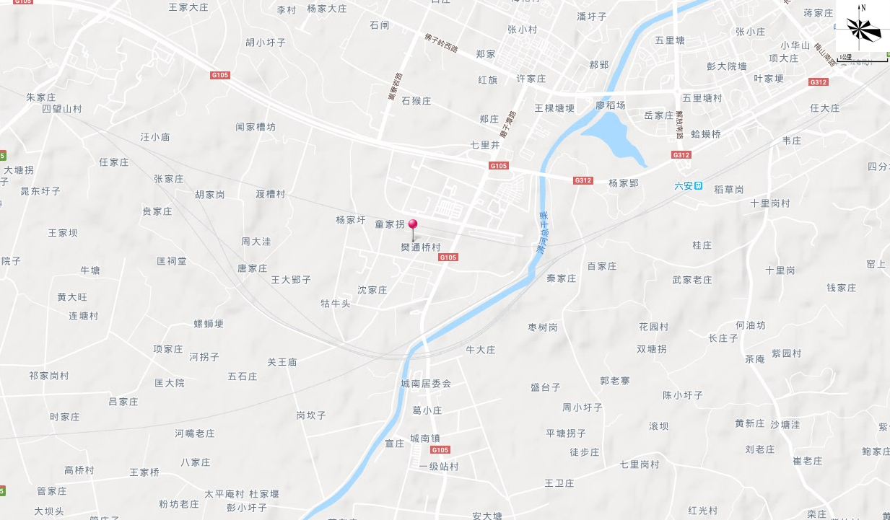
项目所在地
图1：项目地理位置图
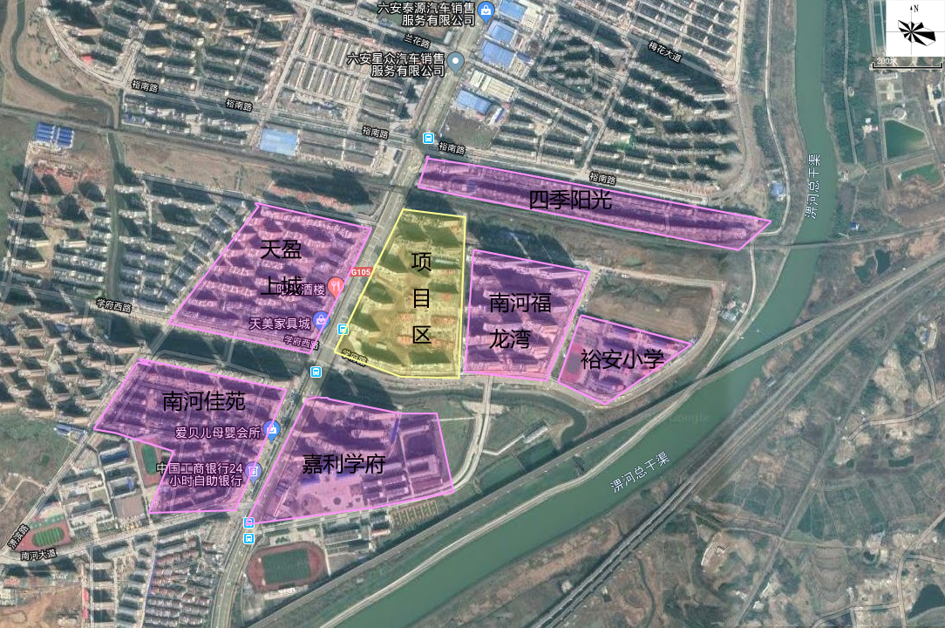
图2：项目周边环境图

3.2、 建设内容
环评申报计划投资15000万元，其中环保投资263万元，该项目征地红线范围内总面积81080m²，建设规划总面积约246780m²，其中北区规划总建筑面积37053m²，南区规划总建筑面积181970m²，其中地下总建筑面积27757m²。规划居住用户1580户。
本次验收范围为项目5#、6#、9#、11#~14#、会所、地下室工程，总计建筑面积92713.39m²，其中地上建筑（5#、6#、9#、11#~14#、会所）总建筑面积71313.44m²，地下室建筑面积21357.41m²。
项目环评工程内容与实际工程内容对照见下表3.1：
表3.1环评工程内容与实际工程内容对照表
工程类别 | 单项工  程名称 |  | 设计工程内容及规模 | 实际建设情况 | 本次验  收范围
主体工  程 | 一期工程 | 1#-9#商住楼 | 基地内设计17栋2-30层商住楼，其中1#楼顶层为菜市场，2层为社区办公用房，3-30层为住宅；2#、3#、4#、7#、10#、16#、17#沿街1-2层为商业用房，3层以上为住宅；15#楼为宾馆，其余为纯居民住宅。计入容积率总建筑面积为219023m²，不计容积率面积27757m²。其中住宅面积178373m²，商业建筑面积39760m²，其他建筑面积890m² | 实际已建有4#~14#、16#、17#总计13栋2-17层商住宅小区，总净用地面积为77608m²，总建筑面积为216634.11m²。其中5#、6#、9#、11#~14#、会所、地下室工程，总计建筑面积92713.39m²，其中地上建筑（5#、6#、9#、11#~14#、会所）总建筑面积71313.44m²，地下室建筑面积21357.41m² | 5#、6#、9#、11#~14#、会所、地下室工程
主体工  程 | 二期工程 | 10#-17#商住楼 |  |  | 5#、6#、9#、11#~14#、会所、地下室工程
公用工程 | 给水工程 |  | 2层商铺由市政给水官网直接供水，高层住宅的高区采用变频供水 | 已落实 | 5#、6#、9#、11#~14#、会所、地下室工程
公用工程 | 排水系统 |  | 雨污水分流排水系统。雨水汇入项目北侧雨水管网入陡步河。生活污水和商业废水经自建污水处理设施处理后通过市政污水管网排入凤凰桥污水处理厂 | 已落实 | 5#、6#、9#、11#~14#、会所、地下室工程
公用工程 | 电气工程 |  | 项目区设置箱式变电站1台，均为地上式。  在项目区设置一个箱式燃气调压器 | 已落实 | 5#、6#、9#、11#~14#、会所、地下室工程
公用工程 | 通风工程 |  | 地下车库采用机械排风系统，经管道引至地面。厨房油烟、卫生废气分别有竖井从楼顶排出 | 已落实 | 5#、6#、9#、11#~14#、会所、地下室工程
环保工程 | 废水防治 |  | 雨污分流、隔油池和化粪池处理后，入市政官网，接管前采用地埋式污水处理设施达标后，接管后入凤凰桥污水处理厂 | 已落实 | 5#、6#、9#、11#~14#、会所、地下室工程的环保工程
环保工程 | 废气防治 |  | 居民楼专用油烟通道，楼顶排放。居民使用天然气，生活垃圾采用活动式垃圾箱，及时清运，减少停留时间。商业门面从事餐饮业的要设置专用油烟通道 | 已落实 | 5#、6#、9#、11#~14#、会所、地下室工程的环保工程
环保工程 | 生活垃圾、商业垃圾处理装置 |  | 设置活动式垃圾箱，加强物业管理，及时将垃圾清运至城市垃圾转运系统 | 已落实 | 5#、6#、9#、11#~14#、会所、地下室工程的环保工程
环保工程 | 噪声治理 |  | 设备减震，窗户采用双层玻璃，加大绿化面积，供水泵房砖混结构隔声降噪。水泵基础减震，变压器合理布局，远离居民住宅 | 已落实 | 5#、6#、9#、11#~14#、会所、地下室工程的环保工程
本项目经济技术指标如下：
表3.2 经济技术指标一览表
项目 |  |  | 数量m² | 备注
总用地面积 |  |  | 99694 | 本次验收内容仅包5#、6#、9#、11#~14#、会所、地下室工程
净用地面积 |  |  | 77608 | 本次验收内容仅包5#、6#、9#、11#~14#、会所、地下室工程
总建筑面积 |  |  | 216634.11 | 本次验收内容仅包5#、6#、9#、11#~14#、会所、地下室工程
地上建筑面积（计容） |  |  | 193303.79 | 本次验收内容仅包5#、6#、9#、11#~14#、会所、地下室工程
其  中 | 住宅建筑面积 |  | 168643.67 | 本次验收内容仅包5#、6#、9#、11#~14#、会所、地下室工程
其  中 | 商业建筑面积 |  | 22586.2 | 本次验收内容仅包5#、6#、9#、11#~14#、会所、地下室工程
其  中 | 物业、社区用房建筑面积 |  | 654 | 本次验收内容仅包5#、6#、9#、11#~14#、会所、地下室工程
其  中 | 商业会所建筑面积 |  | 1377.38 | 本次验收内容仅包5#、6#、9#、11#~14#、会所、地下室工程
其  中 | 南区其他建筑面积 |  | 76.47 | 本次验收内容仅包5#、6#、9#、11#~14#、会所、地下室工程
地下建筑面积 |  |  | 23296.39m² | 本次验收内容仅包5#、6#、9#、11#~14#、会所、地下室工程
其中 |  | 机动车库面积 | 19713.95m² | 本次验收内容仅包5#、6#、9#、11#~14#、会所、地下室工程
 |  | 非机动车库面积 | 3582.44m² | 本次验收内容仅包5#、6#、9#、11#~14#、会所、地下室工程
容积率 |  |  | 2.50% | 本次验收内容仅包5#、6#、9#、11#~14#、会所、地下室工程
建筑密度 |  |  | 28.8% | 本次验收内容仅包5#、6#、9#、11#~14#、会所、地下室工程
总户数 |  |  | 1460 | 本次验收内容仅包5#、6#、9#、11#~14#、会所、地下室工程
总人数 |  |  | 4380 | 本次验收内容仅包5#、6#、9#、11#~14#、会所、地下室工程
绿地率 |  |  | 39.5% | 本次验收内容仅包5#、6#、9#、11#~14#、会所、地下室工程

表 3.3 本次验收主体建筑组成
楼号 | 层数 | 总面积（m²） | 地下面积（m²） | 商业（m²） | 住宅（m²） | 公厕及消防（m²）
5# | 17/-1 | 8688.1 | 非机动车库547.82 |  | 8140.28
6# | 16/0 | 11389.44 |  |  | 11389.44
9# | 16/0 | 11389.44 |  |  | 11389.44
11# | 17/-1 | 8688.1 | 非机动车库547.82 |  | 8140.28
12# | 16/0 | 11389.44 |  |  | 11389.44
13# | 17/-1 | 8688.1 | 非机动车库547.82 |  | 8140.28
14# | 16/0 | 11389.44 |  |  | 11389.44
会所 | 3/0 | 1377.38 |  | 1292.3 |  | 公厕42.54
地下室 | 0/-1 | 19713.95 | 人防12042.07  非人防7671.88
总计 |  | 92713.39 | 地下机动车19713.95  地下非机动车库1643.46 | 1292.3 | 69978.6 | 42.54

3.3、 水源及水平衡

3.1.1 给排水
项目给水从市政给水管上接入1根DN300的给水管，并在小区内成环状布置，以满足本项目生活和消防用水要求。多层、小高层、高层的低区由市政官网直接供水，高层的高区采用变频供水；本项目采用雨污分流系统，所有屋面排水管均采用内排水方式排入室外雨水管网，雨水通过雨水收集口排入市政雨水官网，生活污水和商业废水经过隔油池和化粪池预处理后通过污水管网流入凤凰桥污水处理厂。
3.3.2 用水量估算
本次验收内容仅为5#、6#、9#、11#~14#、会所工程内容，项目绿化、物业等排水还未完成验收工作，故本次验收不对绿化、物业等给排水进行估算。由于该栋楼尚未有居民入住，故本次验收中对该栋商住楼居民用水、排水采取估算的方法对其进行预测。
住宅：验收7栋住宅楼住宅户数588户，约1764人，参考《安徽省行业用水定额》和《六安市城市行业用水定额（试行）》，项目居民用水量以160L/人·d计，则用水量为282.24m³/d，103017.6m³/a。
商业：1栋会所（8#），总建筑面积1377.38m²，参考《六安市城市行业用水定额（试行）》，用水量以5 L /m²·d计，日均用水6.89m³/d，年用水量2514.85m³/a。
3.3.3 废水量估算
项目运营期住宅、商业废水排放系数取0.8，经计算，项目运营期废水产生量231.31m³/d、84428.15m³/a。项目运营期水平衡图如下：

56.44
市政供水289.13
282.24
225.80
住 宅
1.38

商 业

6.89
5.51

231.31
隔油池

化粪池
污水干管
达标排放
凤凰桥污水处理厂
市政污水管网

注：单位m³/d

图3 验收项目水量平衡图

第四章 环境保护设施

4.1、 污染物治理设施
4 .1.1废水
本次验收项目运营期废水主要为生活污水和商业废水。
项目区实行雨污分流制，雨水经雨水管网排入周边市政道路雨水管网。本项目区在小区周边设置化粪池，会所涉餐饮服务另增设隔油池，生活污水和商业废水经隔油池和化粪池预处理后排入市政污水管网，通过市政污水管网排入到凤凰桥污水处理厂进行深度处理。项目主要为日常居住生活污水，经以上预处理后接管的污水能够满足《污水综合排放标准》（GB8978-1996）表4中三级标准。项目污水处理流程见下图：
生活污水和商业废水
隔油池+化粪池
污水干管
市政污水管网

凤凰桥污水处理厂
达标排放
市政污水管网

图4：项目污水处理工艺流程图

4.1.2 废气
项目运营后废气主要为汽车尾气、餐饮油烟以及生活垃圾恶臭。
①汽车尾气
项目区地面停车位较少，主要为地下停车库，地面停车位尾气排放属于无组织排放，其产生的汽车尾气随空气流动，对小区居民影响较小。项目区地下车库汽车泊位相对集中，汽车尾气集聚后浓度增高，目前项目通过集中收集换气后经车库排气口排放。机动车辆进出地下车库过程中排放的尾气中含有CO、NOx和THC，目前项目已安装风机、抽排烟系统对运营期的汽车尾气进行稀释，稀释后项目汽车尾气对周边环境影响较小。
②餐饮油烟
本次验收中的住宅楼留有专用油烟排放管道，项目区生活燃料全部使用管道天然气，污染物产生浓度较小，并且一般居民采用家用油烟机，经其净化后通过专用油烟通道楼顶排放。
③垃圾收集恶臭
垃圾收集点在临时存储过程中会产生少量恶臭气体，生活垃圾的恶臭气体是多组分、低浓度化学物质形成的混合物，其主要成分为氨、硫化氢和甲硫醇、三甲胺等脂肪族类物质。项目通过采取定期除臭、喷洒灭蚊蝇药水并及时清运垃圾（日产日清）、垃圾箱定期清洗等措施，经扩散、稀释，不会对小区内外环境造成恶臭污染，对周边环境影响较小。
综上，项目废气产生的主要环节及处理措施如下图所示：
地面停车位
无组织排放
竖井
地下车库
风机、排气口

楼顶排放
油烟排放管道
油烟净化器
餐饮油烟

垃圾收集点
恶臭
无组织排放

图5 项目废气排放示意图
4.1.3 噪声
本项目全部运营后，噪声主要构成为社会生活噪声，水泵、通风系统等配套设备噪声和小区交通噪声等。
考虑到区域整体的协调性和降噪要求，项目已将风机房设置在地下层内，经过墙体、楼板隔声和距离衰减后，地下层配套的风机房运行噪声不会对周围环境造成明显的不利影响；水泵房采用砖混结构，具有良好的隔声效果；小区配电房、燃气调压器均采用低噪设备，通过灌木绿化屏蔽，可确保其运行噪声对住宅楼无影响；高层住宅配套的电梯井由于空洞效应会产生一定的低频噪声和振动，但各楼宇电梯井位置均远离卧室，对居民生活和日常休息影响不大；高层建筑屋顶附设加压风机设备房，风机安装在减振基础上，并采取消声措施，其运行噪声对高层住宅不会造成明显的不利影响；商铺主要设于地面1～2层，通过墙体隔声和距离衰减后，对住宅楼影响很小；本项目车库设于地下层，各出入口两侧均设置相应绿化带，小区的物业管理部门通过加强对进入小区的车辆管理，设立明显的禁鸣牌等措施后，小区交通噪声能够得到有效控制。
根据项目验收期间噪声监测结果，本项目地块105国道侧边界噪声排放满足《社会生活环境噪声排放标准》（GB22337－2008）中4类标准要求；其它区域噪声排放《社会生活环境噪声排放标准》（GB22337－2008）中2类标准。
4.1.4 固体废物
本项目区固体废物主要为生活垃圾。
本次验收的商住楼楼下、商铺门面前以及公共活动场所均已设置垃圾收集点，服务半径均不超过70m，使用期固废由小区垃圾收集点集中分类收集后，定时由环卫部门清运至城市垃圾填埋场，能够做到日产日清，无二次污染。
因此，本次验收的商住楼固废可做到无害化处置，对区域环境无影响。

4.2、 项目环保投资
表4.1 项目环保投资情况一览表
工 程 内 容 |  | 计划投资（万元） | 本次验收项目实际投资（万元） | 措施 | 备注
水污染防治 | 施工期水污染防治 | 20 | 12 | 沉淀池、化粪池、隔油池、排水设施等 | 本次验收范围：5#、6#、9#、11#~14#、会所、地下室工程
水污染防治 | 运营期水污染防治 | 85 | 45 | 雨、污分流排水管道  化粪池 | 本次验收范围：5#、6#、9#、11#~14#、会所、地下室工程
固体废物处置 | 施工期固废处置 | 3 | 2 | 包括就地处置和外运处置 | 本次验收范围：5#、6#、9#、11#~14#、会所、地下室工程
固体废物处置 | 营运期固废处置 | 8 | 3 | 垃圾清理、收运设备 | 本次验收范围：5#、6#、9#、11#~14#、会所、地下室工程
大气污染防治 | 施工期抑尘措施防治 | 3 | 2 | 抑尘洒水、遮盖等 | 本次验收范围：5#、6#、9#、11#~14#、会所、地下室工程
大气污染防治 | 运营期大期污染防治 | 15 | 8 | 住宅楼专用公共排烟道、地下车库竖向排气、天然气管网  植被绿化 | 本次验收范围：5#、6#、9#、11#~14#、会所、地下室工程
噪声污染控制 | 施工期噪声控制与防治 | 4 | 3 | 各类施工机械的隔声屏障、隔声罩及隔声间，水泵、风机等减振、消声等 | 本次验收范围：5#、6#、9#、11#~14#、会所、地下室工程
噪声污染控制 | 运营期噪声控制与防治 | 60 | 25 | 各类施工机械的隔声屏障、隔声罩及隔声间，水泵、风机等减振、消声等 | 本次验收范围：5#、6#、9#、11#~14#、会所、地下室工程
景观绿化 | 绿化及水土保持 | 60 | 20 | 景观绿化和其它维护 | 本次验收范围：5#、6#、9#、11#~14#、会所、地下室工程
合 计 |  | 263 | 120 | / | 本次验收范围：5#、6#、9#、11#~14#、会所、地下室工程

第五章 建设项目环评报告书的主要结论与建议及审批部门审批决定

5.1、环评结论
综上所述，本项目符合国家和地方的产业政与本项目具有相容性，周边的外环境对项目影响较小，项目选址合理。项目的建设可进步营造新的城市景观，对于改善城市环境，美化城市，提高城市化水平将十分有利。评价中对项目建设期、运营期的产生的废气、噪声、生活垃圾提出相应的措施，以期减缓项目对外环境的影响。通过公众调查，无人反对本项目的建设。因此，本报告书认为，项目单位采取评价中提出的各项环保措施和落实环保“三同时”制度下，从环保角度来讲，项目可行。

5.2、 环评建议

（1）建设单位应认真贯彻执行有关建设项目环境保护管理文件的精神，建立健全各项环保规章制度，严格执行“三同时”，确保治理资金的落实和到位。

（2）加强项目建设、运营期的环境管理，减少项目对环境影响。

（3）加强项目区绿化，美化环境，绿化在美化小区环境的同时，还可起防污滞资源尘减噪功能和绿化景观的作用。

5.3、 关于项目环境影响报告书的批复
一、该项目位于六安市裕安区城南镇，北临宁西铁路，西临六佛路，南侧为空地，东侧为李家庄。项目规划以住宅为主，配套商业、地下车库等设施。项目总投资1.5亿元，规划总占地面积81080m²，总建筑面积246780m²，其中北区总建筑面积37053m²，南区总建筑面积181970m²，地下车库、架空层等建筑面积27757m² (项目住宅178373m²、商业39760m²、公建设施890 m²)。项目拟分二期建设，共17栋多层、高层住宅楼。项目用地性质为商住用地，符合六安市城市总体规划和裕安区环境功能区划要求。根据环境影响评价结论，同意项目建设。
二、项目在设计、建设和环境管理中，必须逐项落实《报告书》中提出的各项环保要求，确保各项污染物达标排放，并须着重做好以下工作：
(一)在施工过程中要采取喷、酒水等措施，尽可能减少扬尘对周围生活、居住环境的污染。禁止在施工场地及周围焚烧建筑废弃物。
(二)规范施工场地、料场管理，禁止在场界外堆放建筑材料、建筑垃圾和停放施工机械。及时清运施工场地及周围的建筑垃圾，做到施工场地及周围环境卫至整洁。
(三)合理安排施工作业时间,禁止夜间施工。因特殊工段需要连续作业的，须报环保部门备案后方可进行作业，并向周边公示。严禁在中、高考期间进行有噪声影响的夜问施工。
(四)施工过程中产生的土石方尽可能回填利用，不能利用的要及时组织清运到建设部门指定的场所，不得随意倾倒和堆放。
(五)按照“雨污分流、清污分流”要求建设小区内部排水管网。小区须配套建设生活污水处理设施，污染物排放应符合《污水综合排放标准》(GB8978-1996) 表4中一级标准。
(六)项目拟设置的餐饮业用房须同步建设专用烟道和隔油池等设施，其它商业用房因未考虑餐饮、娱乐、金属加工等行业使用功能，不得作为餐饮.娱乐。金属加工等行业经营用房使用，你公司在销售、租赁合同中须进行明确。在商业用房内新建生活服务等可能产生环境影响的项目，须提前向环保部门申报，经批准同意后方可经营。
(七)合理规划小区变电箱、加压供水设备及地下停车场排换气设施位置，减少电磁辐射、机械振动及低频噪声对居住环境的影响。
(八)项目区绿化应达到规划指标的要求；小区内应设置生活垃圾临时收集设施，生活垃圾经收集后交当地环卫部门处置。
三、该项目的环保设施必须与主体工程同时设计、同时施工、同时投产使用。按照《安徽省环境保护条例》、《建设项目竣工环境保护验收管理办法》规定，该项目主体工程建成、公建设施齐备后应及时向我局申请环保验收。
四、请裕安区环境监察大队苏埠中队按环保法律、法规要求，加强该项目施工期、运营期的环境监督与管理工作。

第六章 监测技术规范及验收评价标准
根据《关于六安嘉利学府商住小区开发项目环境影响报告书的批复》（裕环[2013]185号）确定本项目竣工环保验收的执行标准。

6.1、 废水排放标准
本项目产生的废水执行《污水综合排放标准》（GB 8978—1996）表4中的三级标准。
表6.1《污水综合排放标准》（GB 8978—1996）标准限值单位：mg/L
污染物 | pH | COD | BOD | NH₃-N | SS | 动植物油
标准值 | 6~9 | 500 | 300 | 45 | 400 | 100

6.2、 废气排放标准
本项目运营期一般大气污染物排放执行《大气污染物综合排放标准》（GB16297-1996）中二级标准及无组织监控浓度限值，标准限值详见下表：
表6.2《大气污染物综合排放标准》（GB16297-1996）标准限值
序号 | 污染物 | 最高允许排放浓度 mg/m³ | 最高允许排放速率 kg/h |  | 无组织排放监测浓度限值
序号 | 污染物 | 最高允许排放浓度 mg/m³ | 排气筒高度m | 二级 | 监控点 | 浓度mg/m³
1 | 颗粒物（其他） | 120 | 15  20 | 3.5  5.9 | 周界外浓度最高点 | 1.0

6.3、 噪声排放标准
项目运营期沿105国道一侧边界噪声排放满足《社会生活环境噪声排放标准》（GB 22337-2008）中的4类标准，其他边界噪声排放满足《社会生活环境噪声排放标准》（GB 22337-2008）的2类标准。
表6.3《社会生活环境噪声排放标准》（GB 22337-2008）
标准号 | 类别 | 昼间 | 夜间
《社会生活环境噪声排放标准》（GB 22337-2008） | 2 | 60dB（A） | 50dB（A）
《社会生活环境噪声排放标准》（GB 22337-2008） | 4 | 70dB（A） | 55dB（A）

第七章 验收监测内容

1、 监测范围
由于本项目5#、6#、9#、11#~14#、会所、地下室工程已完工，但无居民和商家入驻，污水和废气无法进行现状监测，故本次验收监测内容仅为噪声现状监测。其监测内容如下：
2、监测项目：等效连续A声级。
3、 监测频次：连续监测2天，每天监测3次，共6次。
4、执行标准：评价区域沿105国道一侧声环境质量执行《社会生活环境噪声排放标准》（GB 22337-2008）中的4类标准要求；其它区域声环境质量现状执行《社会生活环境噪声排放标准》（GB 22337-2008）中2类标准。
5、监测点设置：项目地块东、南、西、北侧外1m，共4个点位，监测点位的布设位置见下表
表7.1 六安嘉利学府商住小区开发项目噪声监测布点一览表
编号 | 监测点位置 | 备注
N1 | 项目地块边界东侧 | 区域环境
N2 | 项目地块边界南侧 | 区域环境
N3 | 项目地块边界西侧 | 区域环境
N4 | 项目地块边界北侧 | 区域环境
监测点位的布设位置见下图：

N4

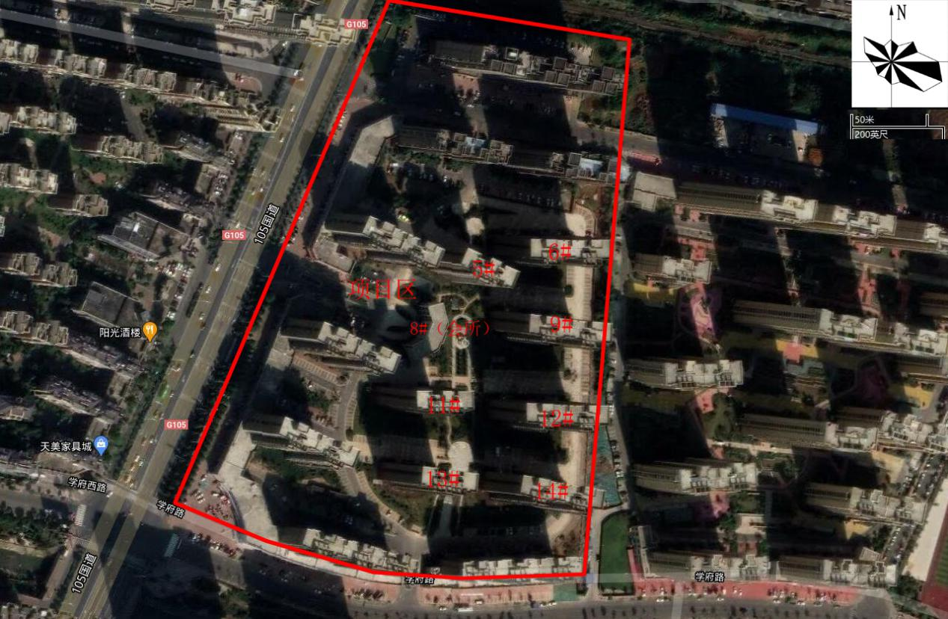
N1
N3
N2
图6 项目噪声排放监测点位分布示意图

第八章 监测质量保证和质量控制

8.1、 监测分析过程中的质量保证和质量控制
本次验收监测采样及分析过程均严格按照《环境监测技术规范》要求进行，实施全程序质量控制。具体质控要求如下：
（1） 及时组织监测人员到现场勘察，进行现场点位确认。
（2） 根据现场勘察的情况，按照《社会生活环境噪声排放标准》（GB 22337-2008）,编制现场监测方案和现场监测实施方案。
（3） 使用的标准方法均为现行有效的方法，且方法最低检出限能满足各项监测因子的最高质量标准。
（4） 所有的监测人员均能持证上岗，对监测过程中涉及的重要技术环节进行了严格的培训。
（5）实验室分析仪器均经过省级计量部门鉴定，保证了监测数据的准确性和代表性。
（6） 数据进行三级审核（室主任审核、质量负责人复审、技术负责人签发）。
（7） 样品的采集、运输均按相关的技术规范要求进行。
（8） 样品分析质量控制：
用空白值、标准曲线的相关、截距、斜率评价实验过程的一致性；
用现场空白、有证标准物质保证数据的准确度和精确度。

8.2、监测分析方法
表8.1 监测分析方法一览表
监测类别 | 监测项目 | 分析方法 | 分析方法标准号
噪声 |  | 声级计法 | GB 22337-2008

第九章 验收监测结果与分析评价

9.1、 验收监测期间工况监督

验收监测期间，项目区工程内容及相关配套设施均已建设完善，相关环境保护措施也已按照到位，设备运行稳定。

9.2、 环保设施调试效果分析
9.2 .1污染物达标排放监测结果

9.2.1.1有组织废气预测结果分析

本次验收项目5#、6#、9#、11#~14#、会所、地下室工程中的居民和商铺尚未入驻，根据环评文本分析，本项目有组织排放能够满足《大气污染物综合排放标准》（GB16297-1996）表2中的二级标准。

9.2.1.2 废水预测结果与分析
根据环评文本对项目废水的工程分析中，项目生活污水和商业废水经隔油池和化粪池处理后，其排放浓度能够满足《污水综合排放标准》（GB 8978—1996）表4中的三级标准。
9.2.1.4噪声监测结果与分析
表9.1 噪声监测结果统计表
测点编号 | 测点名称 | 2021.1.12 |  | 2021.13
测点编号 | 测点名称 | 昼 间 | 夜间 | 昼 间 | 夜间
测点编号 | 测点名称 | Leq（A） | Leq（A） | Leq（A） | Leq（A）
N1 | 地块东 | 53 | 45 | 57 | 46
N2 | 地块南 | 57 | 47 | 56 | 46
N3 | 地块西 | 60 | 49 | 59 | 49
N4 | 地块北 | 54 | 44 | 55 | 43
是否达标 |  | 达标 | 达标 | 达标 | 达标
监测结果表明，验收监测期间：沿105国道一侧边界噪声排放能满足《社会生活环境噪声排放标准》（GB 22337-2008）中的4类标准，其他边界噪声排放均能满足《社会生活环境噪声排放标准》（GB 22337-2008）中的2类标准。
9.2.2环保设施去除效率监测结果
9.2.2.1 废水治理设施
项目设置隔油池和化粪池对生活污水和商业废水进行处理，类比同类项目处理效率，项目污染物在隔油池和化粪池内处理效率约在25%左右，根据预测结果，项目经处理后的废水排放浓度能够满足《污水综合排放标准》（GB 8978—1996）表4中的三级标准，处理效果较好。
9.2.2.2 废气治理设施
验收项目商业楼暂未入驻餐饮类商铺，住宅楼也未有居民入住，故本次验收未对废气进行现状监测。目前项目已设置住宅楼专用公共烟道和饮食业专用排烟管道。根据环评及批复要求，运营期入驻的饮食业商铺需设置油烟净化设备和专用排烟管道对油烟废气进行处理；居民饮食油烟需设置油烟净化设备和专用公共烟道外排。在落实以上措施后，项目废气能够得到有效治理，对周边环境影响较小。
9.2.2.3噪声治理设施
项目目前除选用低噪声设备外，已采取合理布局高噪声设备、设立明显的禁鸣牌、进出车辆禁鸣喇叭等措施来降低项目运营期的机械设备噪声；车库入口设置5mm玻璃档棚。根据监测结果，项目运营期沿105国道一侧边界噪声排放满足《社会生活环境环境噪声排放标准》（GB22337-2008）中的4类标准，其他边界噪声排放满足《社会生活环境环境噪声排放标准》（GB22337-2008）中的2类标准，降噪效果较好。
9.2.2.4固体废物治理设施
生活垃圾分类收集，委托环卫人员每日清运。小区各住宅楼下、商铺门面前以及公共活动场所均相应设置垃圾收集点，服务半径均不超过70m，使用期固废由小区垃圾收集点集中分类收集后，定时由环卫部门清运至城市垃圾填埋场，能够做到日产日清，无二次污染。

第十章 环保检查结果

10.1、“三同时”执行情况
本项目已按照国家有关建设项目环境管理法规要求，进行了环境影响评价，工程相应的环保设施与主体工程同时设计、同时施工、同时投入使用，基本符合“三同时”的要求。

10.2、 环境保护机构设置、环境管理规章制度及落实情况
公司有人员负责环保工作；公司制定了岗位责任制度、操作规程等环境保护规章制度，并已开展环保设施岗前操作培训。

10.3、 固体废弃物综合利用处理情况
项目运营过程中产生的固体废物主要为生活垃圾。项目区生活垃圾集中收集，统一交由环卫部门清运，未发生随意处置情况。

10.4、 绿化、生态恢复措施及恢复情况
小区内地面进行硬化，并种植树木。

10.5、环保管理制度及人员责任分工
公司安排有总经理负责污染物处理设施运行及维护工作，确保污染物处理设施的正常运行。

10.6 、环评建议、环评批复落实情况
表10.1项目环评及其批复落实情况汇总表（阶段性）
序号 | 类别 | 环评和批复要求 | 落实情况
1 | 废水 | 按照“雨污分流、清污分流”要求建设小区内部排水管网。小区须配套建设生活污水处理设施，污染物排放应符合《污水综合排放标准》(GB8978-1996) 表4中一级标准 | 已落实；  已按“雨污分流”要求建设小区内部排水管网，配套建设隔油池和化粪池预处理设施，已做好与市政排水管网的接管工程，根据以往项目验收及预测结果表明生活污水排放能够达标排放
2 | 废气 | 项目拟设置的餐饮业用房须同步建设专用烟道和隔油池等设施，其它商业用房因未考虑餐饮、娱乐、金属加工等行业使用功能，不得作为餐饮.娱乐。金属加工等行业经营用房使用，你公司在销售、租赁合同中须进行明确。在商业用房内新建生活服务等可能产生环境影响的项目，须提前向环保部门申报，经批准同意后方可经营 | 已落实；  本次验收范围5#、6#、9#、11#~14#、会所、地下室工程，已预留餐饮油烟排放通道；餐饮需要建设隔油池
3 | 噪声 | 合理规划项目变电箱、加压供水设备及地下停车场排换气设施位置，减少电磁辐射、机械振动及低频噪声对居住环境的影响 | 已落实  目前项目配套的供水、供电等产生噪声污染的设备已采取隔声、减振、降噪等措施。根据监测结果，沿105国道一侧边界噪声排放满足《社会生活环境噪声排放标准》（GB 22337-2008）中的4类标准，其他边界噪声排放满足《社会生活环境噪声排放标准》（GB 22337-2008）的2类标准。
4 | 固废 | 妥善处置各类固体废物。项目区内应设置生活垃圾临时收集设施，做到“日产日清”，集中收集后交当地环卫部门处置。 | 垃圾收集设施按照到位，项目区垃圾均可由环卫部门清理，不会随意乱扔，污染环境

第十一章 验收监测结论和建议
11.1、验收监测结论
11.1.1 工况
六安卓越房地产开发有限公司六安嘉利学府商住小区开发项目建造较完善，满足验收监测技术规范要求，安徽川达检测科技有限公司现场监测时，各类环保设施运行正常，监测结果具有代表性，通过噪声监测报告以及类比废水和废气预测报告可知，本次验收合格。
11.1.2环境影响评价及“三同时”执行情况
六安卓越房地产开发有限公司执行“环评” 等相关环保制度，在建设中基本做到了“三同时”、“环评”及批复中内容得到落实。
11.1.3废气预测结果
根据预测，项目废气排放满足《大气污染物综合排放标准》（GB16297-1996）表2中二级标准。
11.1.4 废水预测结果
项目无生产废水，验收预测期间，项目区未有居民居住，因此，类比同类小区的预测结果污水排放能够满足《污水综合排放标准》（GB8978-1996）表4中三级标准。
11.1.5噪声监测结果
现阶段沿105国道一侧边界噪声排放满足《社会生活环境噪声排放标准》（GB 22337-2008）中的4类标准，其他边界噪声排放满足《社会生活环境噪声排放标准》（GB 22337-2008）的2类标准。
11.1.6固体废物现场检查结果
项目区主要为生活垃圾，各住宅楼均设置了垃圾桶等垃圾收集设施，集中收集，交由环卫部门处理。

11.2、建议
（1）建设单位在售房或租赁合同中提出明确限制性要求，不得在住宅楼和未配套油烟管道商业用房设置餐饮，不得引入高噪声污染项目。
（2）建设单位要配合物业管理部门做好高层建筑附属机械设备的正常维护和运行管理,防止因设备事故造成不利环境影响。
（3）按项目规划功能布局，落实环境管理措施。在小区绿化时，应考虑适当的乔、灌、草比例，并在此基础上合理选择绿化品种，美化环境。
（4）后期工程必须按环评和批文要求做好环保“三同时”。

